素材库
本文目标： 掌握素材库的核心使用流程，包括如何上传与同步素材、如何进行管理，以及如何在不同业务场景中使用素材，并了解其计费规则。

一、功能概览
功能信息 | 说明
功能介绍 | 素材库是为直播等业务场景设计的统一素材管理中心。它帮助用户建立一个可复用的、统一的资源库，集中管理视频、图片、文档及图文内容，从而提升内容制作与分发的效率。
使用场景 | 1. 为直播准备暖场视频的宣传图片。2. 为“伪直播”功能排播视频，实现无人值守的自动化直播。3. 统一管理和存储直播中需要展示的各类文档（如PPT、PDF）和品牌Logo素材。4. 将直播回放或商品讲解视频自动归档，方便二次剪辑或复用。
核心路径 | 上传/同步素材 → 管理素材 → 使用素材

---

二、上传与同步素材

1. 上传与创建素材
在素材库主界面，首先于左侧选择一个素材类型（如“视频”、“图片”），然后点击右上角的【上传素材】或【新建图文】按钮。
- 上传视频/图片/文档
点击【上传素材】后，系统会弹出上传窗口。你需要：
- 选择分组：在“上传到”下拉框中，选择要存入的具体分组。
- 配置参数：
- 视频：可设置“画质设置”（单画质或多画质）及码率，并选择是否开启“原片备份”。
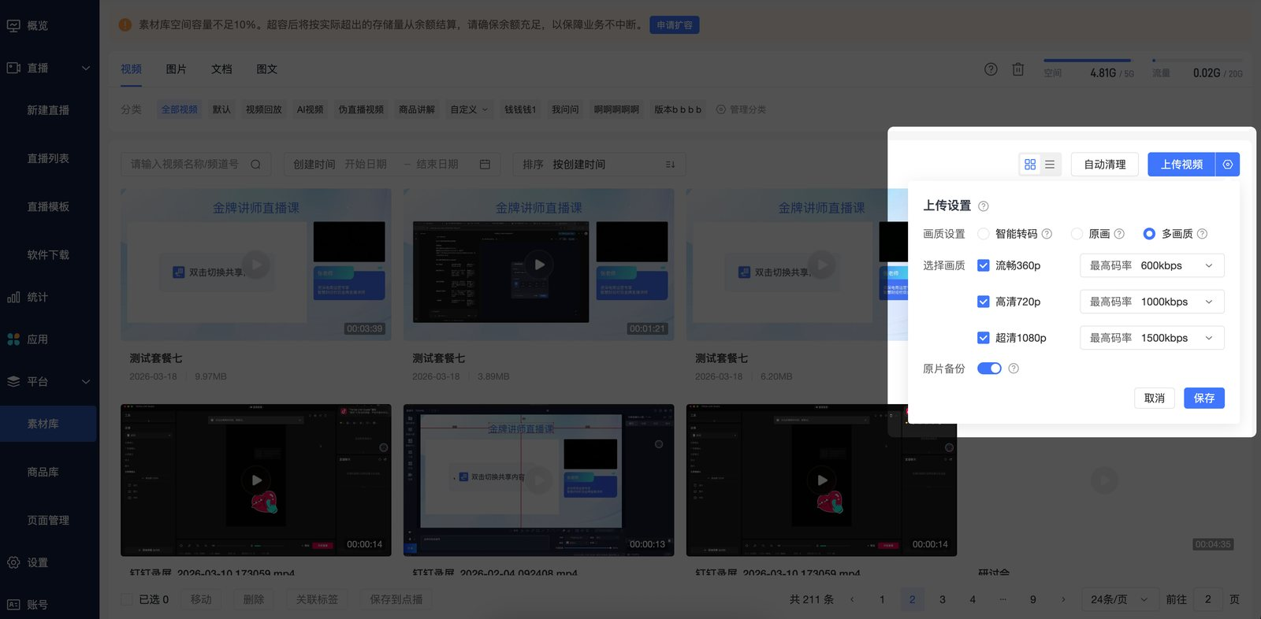
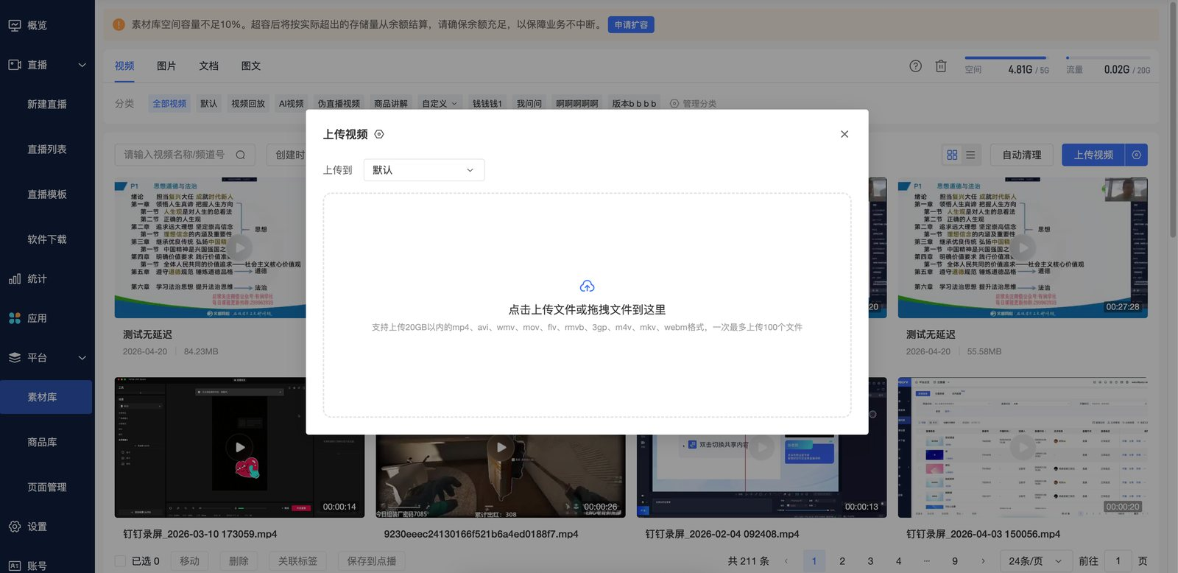
- 文档：可选择“转换方式”（快速转码或动画转码）。
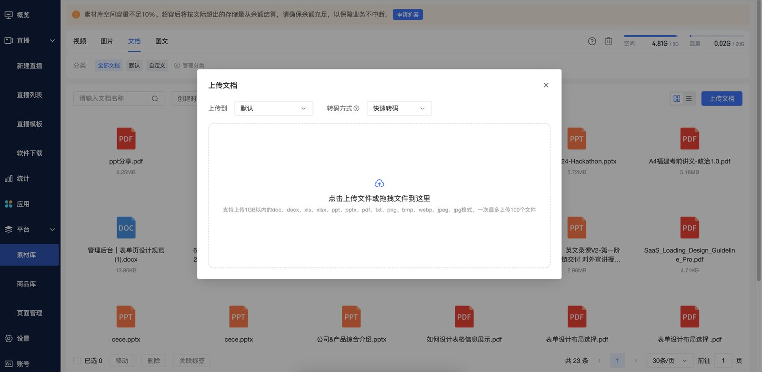
- 添加文件：将文件拖拽至指定区域，或点击选择文件。支持批量上传（最多100个）。
> ⚠️ 注意： 上传期间请勿关闭当前页面，否则会导致上传失败。
- 新建图文
点击【新建图文】后，会跳转至新建页。你需要填写图文名称、上传图片（最多15张）、并撰写图文简介，最后点击【保存】。
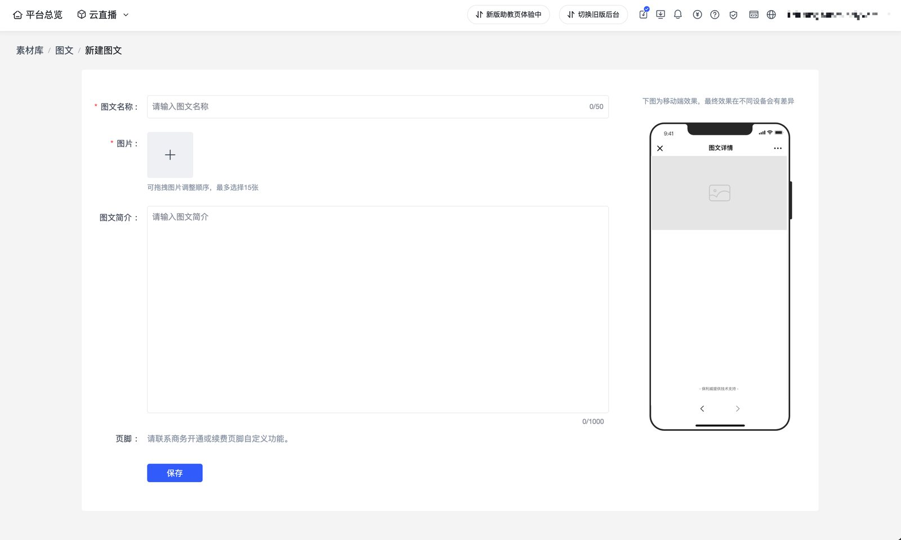

2. 转码/审核流程
素材上传后，系统会进行一系列后台处理，你无需操作但可以关注其状态。
- 处理中（转码/审核）：新上传的素材会经历“待转码”、“转码中”、“待审核”、“审核中”等状态。在此期间，素材暂时无法使用。
- 处理失败（转码/审核失败）：
- 转码失败：通常由于文件格式或内容损坏导致，建议修正后重新上传。
- 审核失败：如果素材因内容违规等原因审核失败，你可以在独立的【违规素材】页面进行处理。
- 访问页面：在“素材管理”主菜单下，点击“回收站”旁边的【违规素材】入口。
- 查看与操作：在此页面，你可以查看所有审核失败的素材及其“拒审原因”。你可以对单个或多个素材进行【下载】（用于本地备份）或【删除】操作。
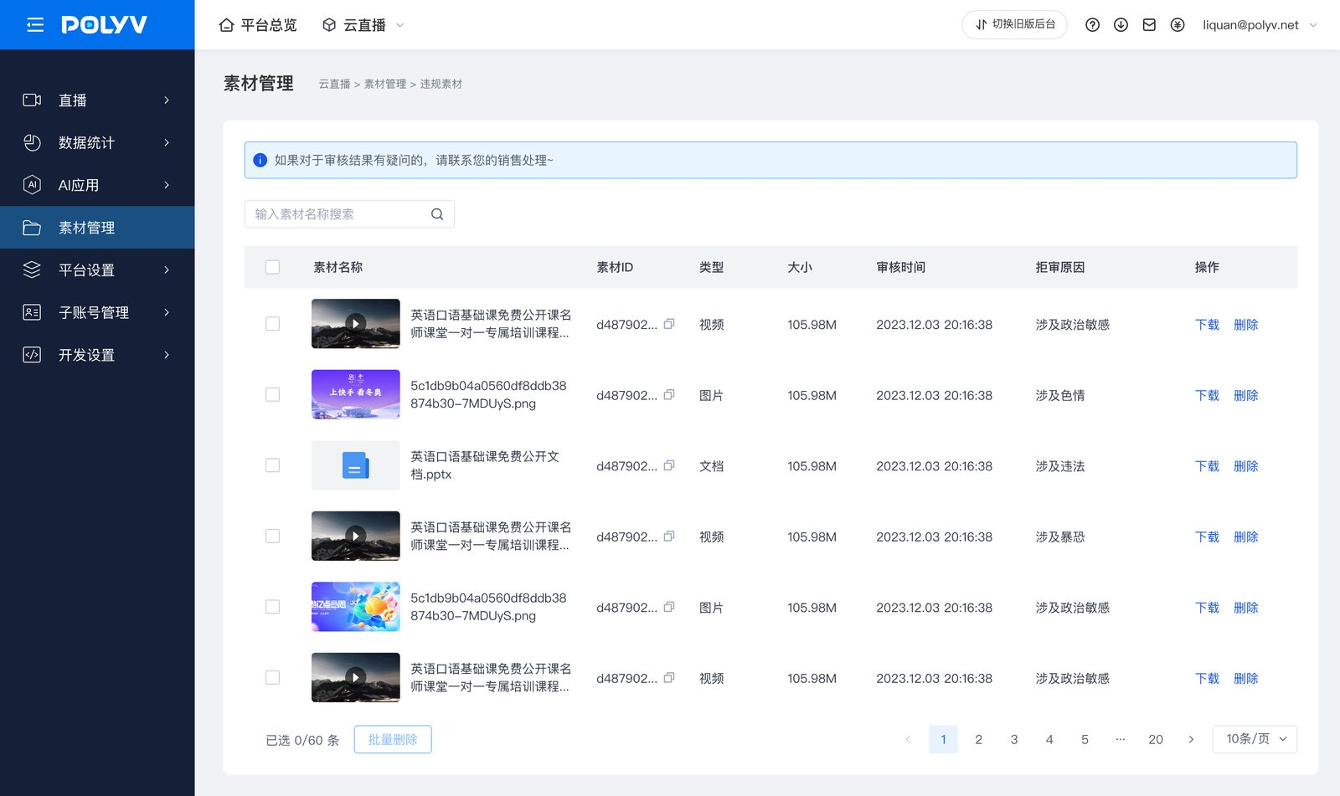
- 正常：表示素材已通过所有流程，可以被正常使用和调用。

3. 自动同步素材
系统支持将你在其他业务模块中产生的视频资源，自动同步至素材库中进行统一管理。
- 同步来源：目前支持从 直播回放、视频创作、商品讲解 等模块生成的视频，自动同步到素材库的对应分组下。
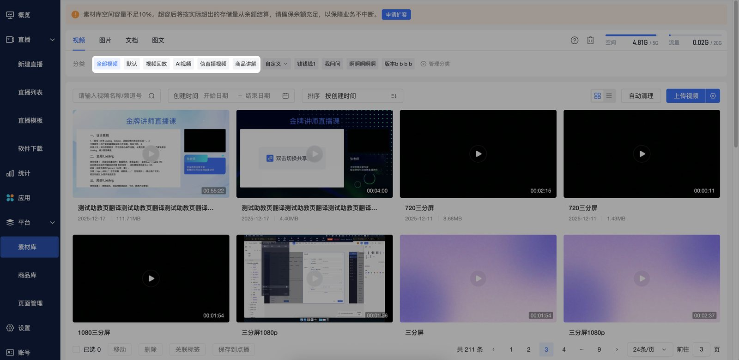
- 操作说明：此过程为自动触发，无需手动操作。例如，一场直播结束后，生成的回放视频会自动出现在素材库的“直播回放”分组中。

三、管理素材

1. 添加与管理分组
在素材库左侧，首先选择一个素材类型（如“图片”），然后点击该类型下的【新建分组】按钮，输入分组名称后即可在该类型下创建新的分组。
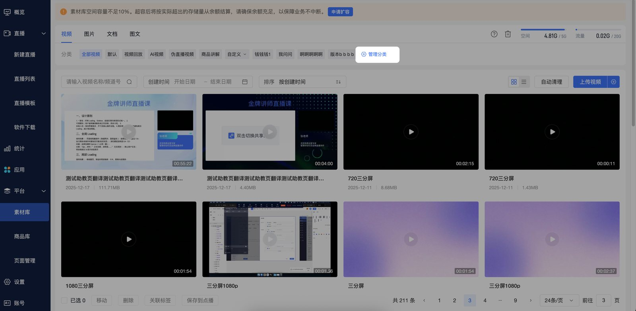
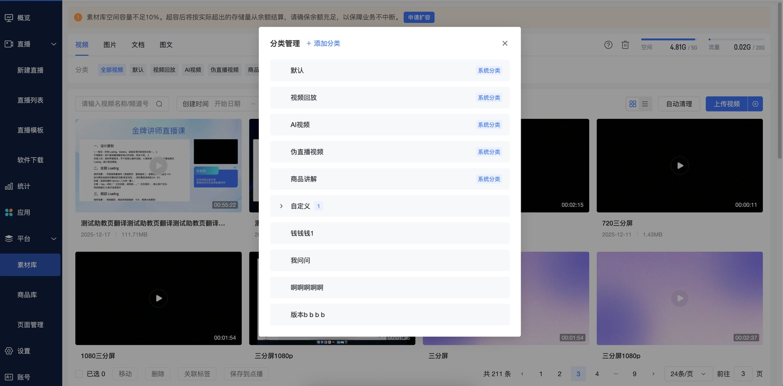

2. 搜索与排序
你可以通过顶部的搜索框输入素材名称进行模糊搜索，也可以根据创建时间段进行筛选。同时，支持通过排序下拉框，按创建时间或文件大小对素材列表进行排序。
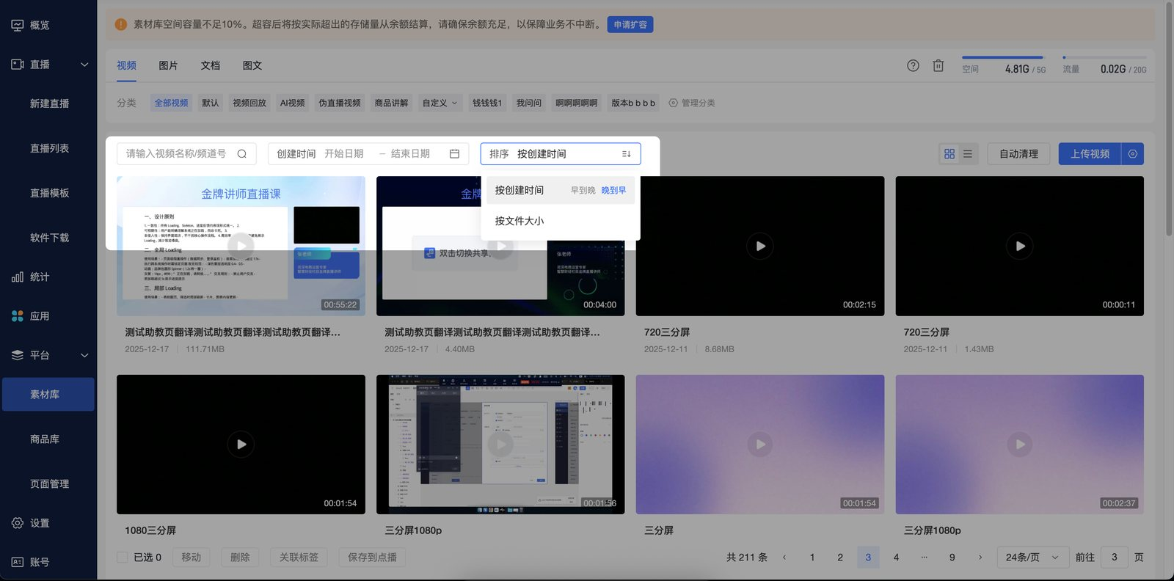

3. 编辑素材
- 编辑视频：点击视频素材的【编辑】操作，你可以修改视频名称、更换视频封面、并使用富文本编辑器为视频添加详细的图文介绍。
- 编辑图文：点击图文素材的【编辑】操作，你可以修改图文名称、添加或调整图片（最多15张），并撰写图文简介。

4. 查看视频详情与剪辑
点击视频素材的【详情】操作或标题，可以进入视频详情页。在此页面，你可以预览播放视频、查看视频时长、大小、上传时间等基础信息。同时，页面提供【视频剪辑】入口，点击后可进入在线剪辑工具对视频进行处理。

5. 自动清理系统分组的视频
可对默认、视频回放、AI视频、伪直播视频、商品讲解这几个系统分组设置自动清理规则，最多支持添加5条规则，1个规则可选多个分组，1个分组只能在1条规则下。设置后，该分组下已有视频也遵循此规则。
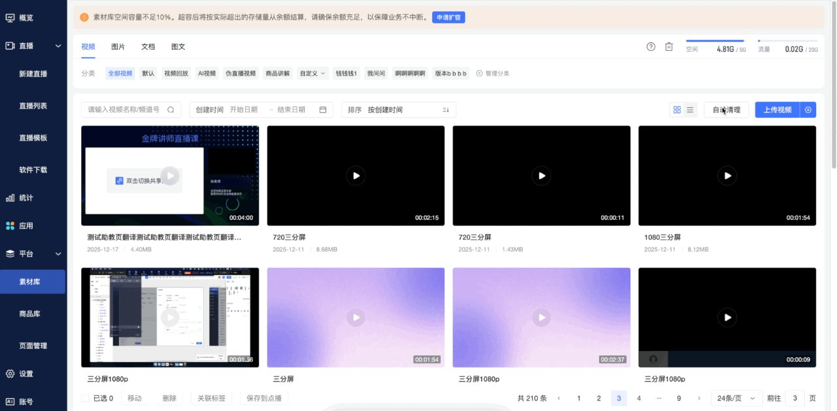

6. 分享、下载与删除
根据素材类型的不同，支持的操作如下：
- 视频：支持【详情】、【编辑】、【分享】、【下载】、【删除】。
- 图文：支持【编辑】、【分享】、【删除】。
- 图片/文档：支持【下载】、【删除】。
💡 提示： “分享”功能可以生成独立的分享链接，供外部用户查看视频或图文内容。

四、删除素材与回收站
点击素材对应的【删除】操作，素材会被移入回收站，而不会被立即永久删除。
- 回收站机制：回收站内的素材不占用你素材库的空间容量。素材在回收站内会保留30天，期间你可以随时进行【还原】或【彻底删除】。
- 自动清理：超过30天后，系统将自动对回收站内的素材进行永久删除，删除后将无法恢复。
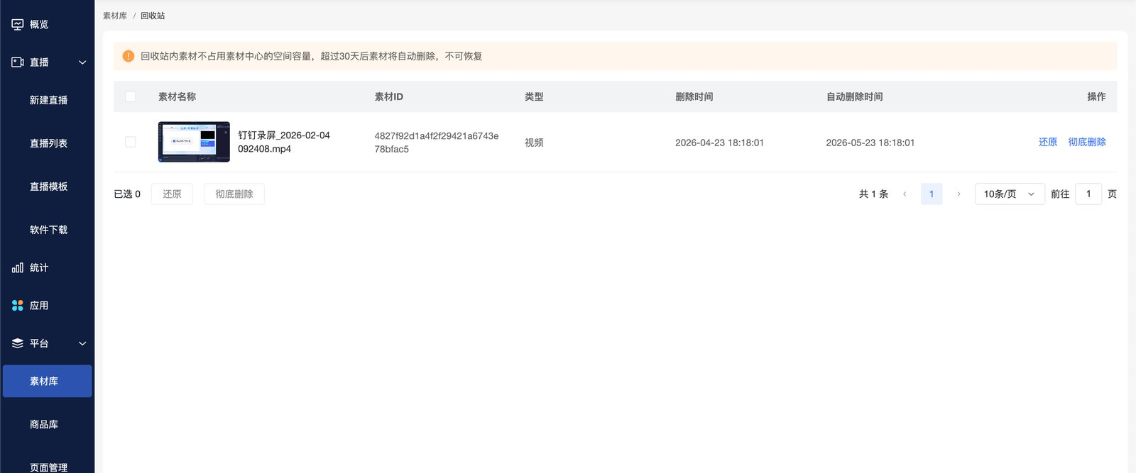

六、计费说明
素材库的使用会涉及空间和流量两项计费，具体单价请咨询销售。

1. 空间超量计费扣费
- 计费：每日零点对比已用空间是否超出总容量，超出部分按 n元/GB/天 进行计费
- 计费公式：每日超量费用 = (已用空间 - 总容量)GB × n元
- 扣费方式：资源点

2. 流量超量计费扣费
- 计费：每日零点计算过去一天用超的流量，超出部分按 n元/GB 进行计费
- 计费公式：当日超量费用 = 当日超出配额的流量(GB) × n元
- 扣费方式：资源点
注：首次扣费失败将生成一笔“待支付”账单，进入空间或流量的“功能受限”状态。

